Федеральное агентство связи
Сибирский Государственный Университет Телекоммуникаций и Информатики
СибГУТИ

Лабораторная работа №2
Тема: Синтез логических схем

Выполнил: студенты 2 курса группы ИП-013 Иванов.Л.Д
Преподаватель, ведущий занятие: Гонцова Александра Владимировна

Новосибирск, 2022 г
Цель работы: Научиться синтезировать логические схемы по заданной таблице истинности.

Заданная таблица истинности
x1 | x2 | x3 | y
0 | 0 | 0 | 0
0 | 0 | 1 | 1
0 | 1 | 0 | 0
0 | 1 | 1 | 1
1 | 0 | 0 | 0
1 | 0 | 1 | 0
1 | 1 | 0 | 1
1 | 1 | 1 | 1

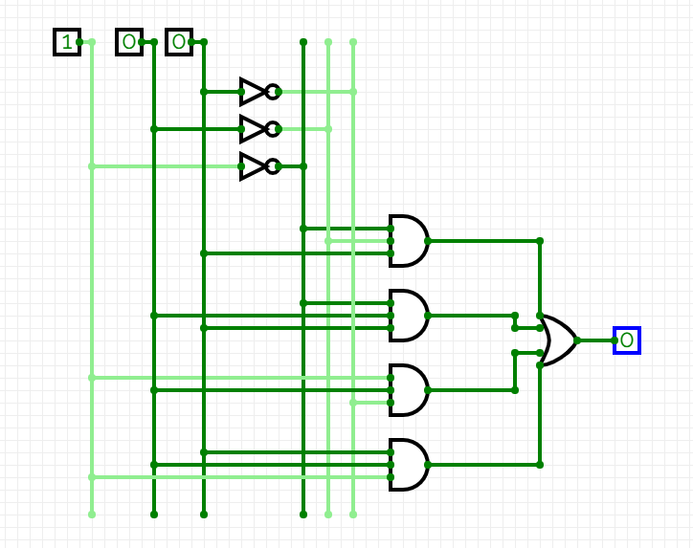
Рисунок 3.1 – Схема устройства, составленная на основе СДНФ.

x1 | x2 | x3 | y
0 | 0 | 0 | 0
0 | 0 | 1 | 1
0 | 1 | 0 | 0
0 | 1 | 1 | 1
1 | 0 | 0 | 0
1 | 0 | 1 | 0
1 | 1 | 0 | 1
1 | 1 | 1 | 1

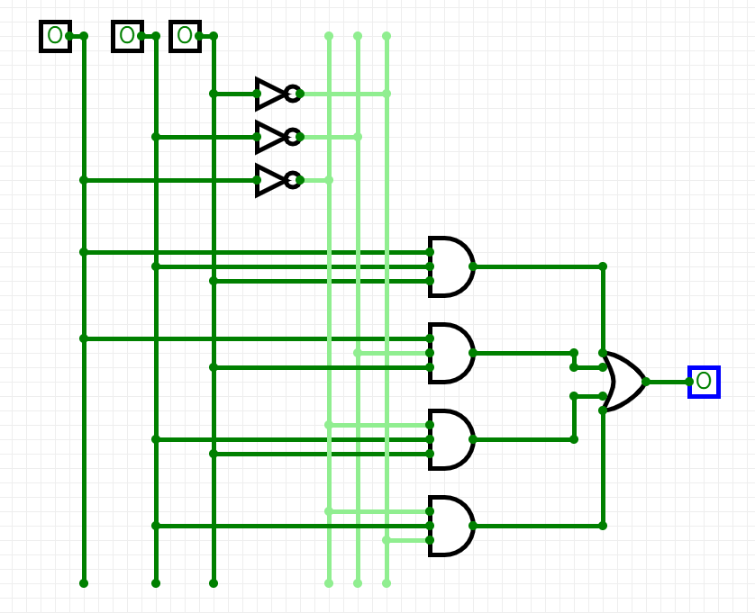
Рисунок 3.2 – Схема устройства, составленная на основе СКНФ.

x1 | x2 | x3 | y
0 | 0 | 0 | 0
0 | 0 | 1 | 0
0 | 1 | 0 | 1
0 | 1 | 1 | 1
1 | 0 | 0 | 0
1 | 0 | 1 | 1
1 | 1 | 0 | 0
1 | 1 | 1 | 1

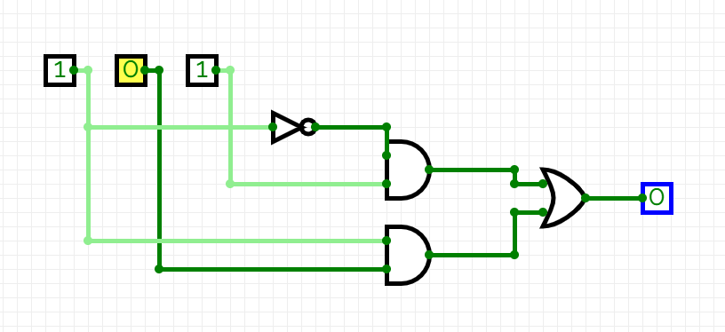
Рисунок 3.3 – Схема устройства ,составленная на основе СДНФ с последующей минимизацией.

x1 | x2 | x3 | y
0 | 0 | 0 | 0
0 | 0 | 1 | 1
0 | 1 | 0 | 0
0 | 1 | 1 | 1
1 | 0 | 0 | 0
1 | 0 | 1 | 0
1 | 1 | 0 | 1
1 | 1 | 1 | 1

Вывод: Научились синтезировать логические схемы по заданной таблице истинности.

